VESTIGIA 전투 UI 명세서
최초 작성자: 전성민

0 개정 이력
개정 이력 | 개정 날짜 | 작성자 | 개정 내용
v.0.0.1 | 2026-10-08 | 전성민 | 문서 구조 수정 및 최초 완성

1 문서 정보

1.1 기획 의도
전투 UI는 플레이어가 적의 행동 계획과 아군의 상태를 확인하고, 한 턴에 참여하는 아군 전체의 행동 순서와 이동·공격·스킬을 설계할 수 있도록 한다. 현재 위치와 예정 이동 위치, 행동 범위와 실행 순서를 구분해 표시하여 각 캐릭터의 계획을 함께 판단하고 조정할 수 있게 한다.
시간대 전환은 행동 계획과 연결되는 전술적 선택으로 제시한다. 플레이어가 현재 시간대, 시간 파편과 전환 가능 여부를 확인하고, 시간대에 따른 능력치와 활성 스킬의 변화를 읽으며 계획을 조정할 수 있도록 한다.
선택·지정 중·확정 후에는 현재 조작 대상과 계획의 표시 변화를 명확히 전달한다. 확정 후에도 다음 조작과 취소·철회 가능 여부를 이해할 수 있도록 하며, 적 행동 예고·미래 관측·실제 턴 실행은 표시와 입력 조건을 구분해 현재 진행 상황을 알 수 있게 한다.

1.2 적용 범위
본 문서는 전투 전 캐릭터 배치를 확정한 뒤 전투에 진입하는 시점부터 전투 결과와 보상 선택까지의 UI를 다룬다. 각 화면의 구성 요소, 표시 데이터, 화면과 UI 요소의 상태, 플레이어 입력과 연결 화면을 정의한다.
주요 적용 범위는 다음과 같다.
- 전투 진입과 적 행동 예고
- 턴 설계, 행동 순서 편집과 캐릭터 정보 열람
- 이동·일반 공격·스킬의 지정과 확정 후 표시
- 시간대 선택과 전환, 미래 관측과 개별 미리보기
- 실제 턴 실행, 전투 결과와 유물 보상 선택
- 계획 미입력 경고, 설정과 도전 포기 확인
전투 전 캐릭터 배치 화면은 캐릭터 배치 명세서(P)를 참조한다. 전투 보상으로 획득한 유물의 배치는 가방 UI 명세서의 I04에서 정의한다.
게임 규칙과 콘텐츠 정보는 관련 시스템 기획서와 콘텐츠 테이블을 참조한다. 본 문서에서는 해당 규칙과 정보를 화면에 어떻게 표시하고, 어떤 입력과 전환으로 연결하는지 정의한다.

1.3 참조 자료와 기준 버전
본 문서는 「VESTIGIA UI 공통 명세서 v0.0.1」의 화면 ID, 표시 데이터, 입력과 상태, 공통 용어 기준을 따른다. 기존 전투 UI 명세서 v0.9.1을 내용 이관과 대조의 기준으로 사용한다.
번호 | 참조 자료 | 참조 내용
01 | VESTIGIA UI 공통 명세서 v.0.0.1 | 화면 ID, 표시 데이터, 입력과 상태, 공통 용어의 작성 기준
02 | VESTIGIA 전투 UI 명세서 초안 v0.9.1 | 기존 화면 구성, 표시·입력·전환 정의와 미정 사항
03 | VESTIGIA 인게임 UI ‘인게임 전투’ 와이어프레임 | 화면 배치, 문구, 상태별 표현과 프로토타입 연결
04 | Vestigia 연출 타임라인 v1.2.2 | 표시 순서, 연출 조건, 입력 제한과 완료 후 전환
05 | Waredo 2.0 전투 시스템 기획서 | 턴 구성, 행동 순서, 이동·주 행동 계획, 실제 실행과 미래 관측
06 | Waredo 2.0 캐릭터 시스템 기획서 | 캐릭터 능력치, 시간대 태그, 공격·스킬 유형과 범위, 쿨타임
07 | Waredo 2.0 전투판 시스템 기획서 | 전투판의 셀과 캐릭터 점유 정보
08 | Waredo 2.0 시간대 전환 시스템 기획서 | 현재 시간대, 시간 파편, 전환 조건·비용, 체류와 복귀, 시간대 효과
09 | Waredo 2.0 가방·유물 시스템 기획서 | 유물 보유 한도, 유물 정보와 배치, 보상 획득 관련 조건
10 | Waredo 2.0 아르제나 캐릭터 콘텐츠 테이블 | 자기버프 스킬과 반격 범위의 구체적인 사례

시스템 기획서와 콘텐츠 테이블은 작성자의 컴퓨터에 저장된 사본을 기준으로 한다. 해당 사본의 기준 기록은 0f3b23f59ea51f294a9c1db636d80b5abe4b2c44이며, 원격 자료의 최신 버전을 의미하지는 않는다.
각 화면의 근거에는 참조한 문서명과 절 번호, Figma 화면 링크·노드 ID, 연출 타임라인의 TL 항목 ID를 기재한다. 추가 자료나 변경된 버전을 실제로 반영하면 본 참조 목록도 갱신한다.

2 전투 화면 구성·흐름과 공통 동작
본 항목은 전투 UI의 화면 목록과 주요 진행 흐름, 여러 화면에 공통으로 적용되는 입력 및 동작 규칙을 정의한다. 각 화면의 구성 요소, 표시 데이터와 상태별 세부 동작은 3장의 화면별 명세에서 정의한다.

2.1 화면 목록
화면 ID | 화면명 | 주요 역할
B00 | 전투 진입 | 배치 확정 후 전장과 전투 UI 표시
B01 | 턴 설계 | 전투 상태 확인, 행동 순서 편집과 계획 입력 진입
B02 | 캐릭터 정보 | 선택한 아군·적의 상세 정보 열람
B03 | 이동 계획 | 선택한 아군의 예정 이동 경로 지정과 계획 편집
B04 | 일반 공격 지정 | 일반 공격 범위·방향 지정과 계획 확정
B05 | 스킬 지정 | 스킬 정보 열람, 스킬 지정과 계획 확정
B06 | 턴 실행 | 저장된 계획에 따른 실제 이동·행동과 결과 표시
B07 | 시간대 선택과 전환 | 과거·미래 선택과 전환 후 상태 표시
B08 | 미래 관측과 개별 미리보기 | 전체 계획 또는 한 캐릭터의 예정 행동 재생
B09 | 적 행동 예고 | 턴 설계 전 적의 예정 행동 시연
B10 | 전투 결과와 보상 | 전투 결과, 잔여 체력과 유물 보상 표시
B11 | 계획 미입력 경고 | 계획이 없는 아군이 있을 때 실행 여부 확인
B12 | 설정 | 효과음·배경음 조절과 적용·취소
B13 | 도전 포기 확인 | 도전 포기 여부 확인과 전투 복귀

2.2 전체 전투 진행 흐름

2.2.1 전투 진입
전투 배치 화면에서 배치를 확정하면 B00으로 진입한다. 전장과 전투 UI 표시가 완료되면 B09에서 첫 턴의 적 행동을 예고한다. 예고 종료와 원위치 복귀 후 B01에서 계획 입력을 시작한다.
전투 배치 확정 → B00 전투 진입 → B09 적 행동 예고 → B01 턴 설계

2.2.2 턴 설계
B01에서 아군의 행동 순서를 편집하고, 캐릭터 선택 후 B03에서 이동 계획을 작성한다. B04·B05에서는 일반 공격이나 스킬을 지정한다. 확정 후에는 저장된 계획을 표시하며 편집을 이어간다.
계획 중에는 B02의 캐릭터 정보, B07의 시간대 전환, B08의 관측·미리보기로 연결할 수 있다. 각 화면에서 돌아올 때 유지할 선택과 계획, 갱신할 표시는 해당 화면의 명세를 따른다.

2.2.3 작전 개시와 턴 실행
작전 개시를 선택하면 현재 계획으로 B06으로 진입하여 턴 실행을 시작한다. 이동 계획과 주 행동 계획이 모두 없는 아군이 있으면 B11에서 진행 여부를 먼저 확인한다.
- 실행 조건 충족: B01 → B06
- 계획 미입력 아군 존재: B01 → B11
  - B11에서 계속 진행: B11 → B06
  - B11에서 돌아가기: B11 → B01
B11에서 돌아가면 기존 계획을 유지하며 턴을 진행하지 않는다. 계속 진행하면 계획이 없는 아군은 이동·주 행동 없이 자기 순서를 넘긴다.

2.2.4 다음 턴
B06에서 현재 턴의 행동 처리가 끝나고 전투가 계속되면, 다음 턴의 B09 적 행동 예고를 거쳐 B01 턴 설계로 돌아간다.
B06 턴 실행 → B09 적 행동 예고 → B01 턴 설계

2.2.5 전투 결과와 보상
전투가 종료되면 승리·실패에 따른 결과 화면으로 전환한다.
승리 시 B10에서 전투 완료, 잔여 체력, 유물 보상 순서로 표시한다. 보상 유물을 획득하면 해당 유물을 가방 명세서의 I04 획득 유물 배치로 전달한다. 보상 건너뛰기를 선택하면 타일 선택 화면(ID: )으로 이동한다.
실패 시 B10에서 전투 실패 결과 화면을 표시한다. 해당 화면을 수 초 동안 표시한 뒤 도전 결과 화면의 실패 결과(ID: )로 자동 전환한다.

2.2.6 설정과 도전 포기 확인
설정 입력은 B12, 도전 포기 확인 입력은 B13으로 연결한다. B12의 적용·취소와 B13의 아니오 입력 후에는 호출한 전투 화면으로 복귀한다. B13의 예 입력 후에는 도전 결과 화면의 실패 결과(ID: )로 전환된다.
진행 단계별 호출 가능 여부와 재생 중 정지 범위는 해당 화면의 명세에서 구분해 정의한다.

2.3 전투 진행 플로우차트
전투 진입부터 턴 설계·실행의 반복과 전투 결과 화면 진입까지의 주요 진행 흐름을 나타낸다. B01 턴 설계에서의 주 행동 계획 화면 연결은 2.2.2와 2.4의 플로우차트를 참조하고, B10 보상과 실패 결과 이후의 화면 연결은 2.2.5를 참조한다.
도형 | 의미 | 읽는 방법
둥근 사각형 | 시작·종료 | 해당 흐름이 시작되거나 끝나는 지점
사각형 | 처리 | 시스템 처리나 행동 실행 단계
마름모 | 조건 판단 | 조건에 따라 연결선에 표시된 경로로 진행
평행사변형 | 입력·출력 | 플레이어 입력 또는 화면 표시
원 | 연결점 | 같은 글자가 표시된 연결점으로 이어짐
화살표는 진행 방향을 나타낸다. 연결선에 입력이나 조건이 표시된 경우, 해당 입력 또는 조건에 따라 다음 단계로 진행한다.

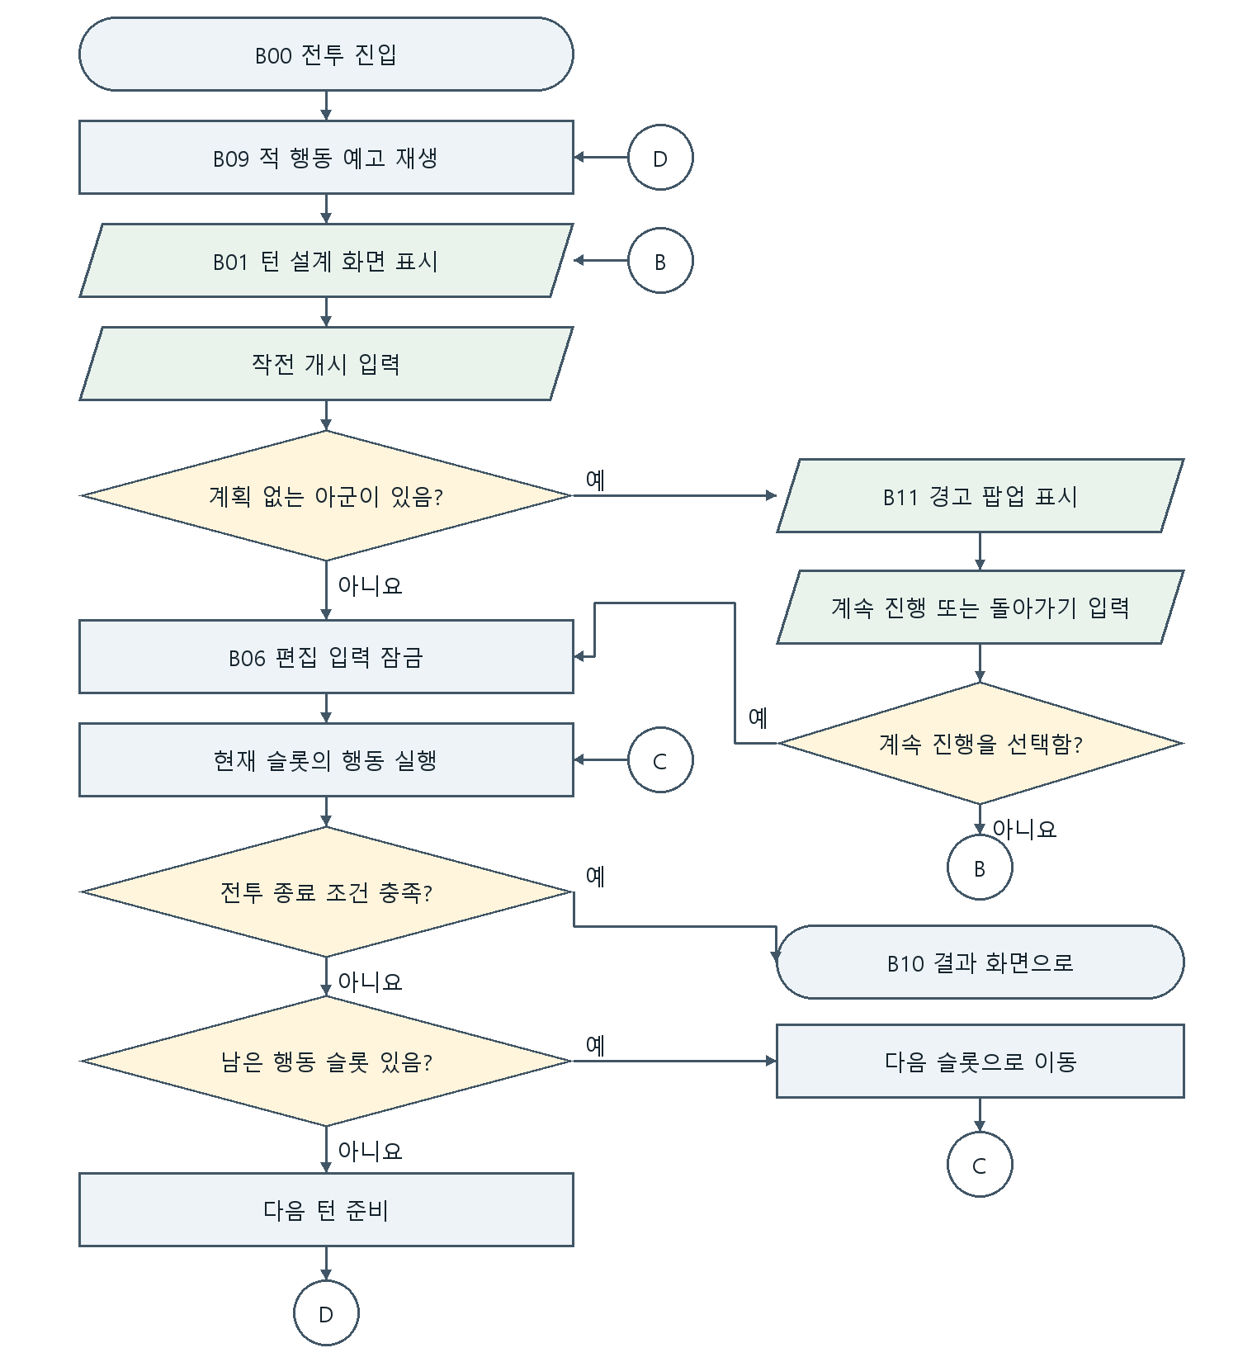

2.4 주 행동 계획 플로우차트
아군의 B04 일반 공격 또는 B05 스킬을 선택하고, 행동 지정 유형에 따라 범위·방향을 지정한 뒤 주 행동 계획을 확정하는 흐름을 나타낸다. 주 행동은 일반 공격 또는 스킬을 의미하며, 이동은 포함하지 않는다. B03 이동 계획은 생략할 수 있지만, 이동·주 행동이 모두 없는 아군이 남으면 작전 개시 시 B11에서 한 번 더 묻는다. (2.3 플로우차트 참조)
지정 중 취소·철회, 공격·스킬 간 전환과 계획 유지 규칙은 2.5를 참조한다. 각 행동의 지정 방식과 상태별 표시 변화는 B04·B05의 화면별 명세에서 정의한다.
도형과 연결선의 의미는 2.3의 범례를 따른다.
